Soluzioni [ A ]
1.
C.E. $(\text{ -}∞\text{ , -1 }]∪[\text{ 0 , }+∞)$
SGN positiva; f ( 0 ) = 0 , f ( -1 ) = 1
LIM per x →+∞ f ( x ) = $\frac{x}{\sqrt{{\text{ x}}^{2}+\text{ x}} +\text{ x}} ≈ \frac{x}{\text{2 x}} → \frac{1}{2}$ y = ½ asintoto orizzontale
f ( x ) – ½ = $\frac{\text{- 1/4}}{\sqrt{{\text{ x}}^{2}+\text{ x}} +\text{ x }+\text{ 1/2}} ≈ \frac{\text{-1/4}}{\text{2 x}} =\text{ - }\frac{1}{\text{8 x}}$
la regione compresa nel primo quadrante tra il grafico e l’asintoto non ha area finita
per x →-∞ f ( x ) $≈\text{ - 2 x }→ +∞$
f ( x ) + 2 x = $\sqrt{{\text{ x}}^{2}+\text{ x}}+\text{ x }=\frac{x}{\sqrt{{\text{ x}}^{2}+\text{ x}} −\text{ x}} ≈ \frac{x}{\text{- 2 x}} =\text{ - }\frac{1}{2}$
y = - 2 x – ½ asintoto obliquo
DRV $f'(\text{ x }) = \frac{\text{2 x }+\text{ 1}}{2\sqrt{{\text{ x}}^{2}+\text{ x}}} −\text{ 1}$ , x ≠ -1 , x ≠ 0 ( punti a tg verticale )
f ‘ ( x ) < 0 in $(\text{ -}∞\text{ , -1 })$ , f ‘ ( x ) > 0 in ( 0 , +∞ )
DRV² f “ ( x ) = $\text{- }\frac{1}{4({\text{ x}}^{2}+\text{ x })^{\text{3/2}}}$, sempre negativa

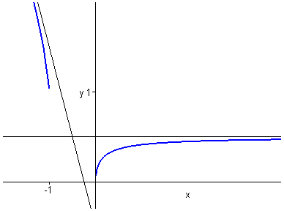

2.
A ( x ) = 1 con x $∈$ R , B ( y ) = 2 ( 1 + y ) ( 2 + y ) con y $∈$ R
L’equazione ammette le soluzioni costanti y = -1 , y = -2
Data la C.I. , possiamo limitarci a studiare l’equazione nella striscia -2 < y < -1.
Poiché B’ ( y ) esiste ed è continua in R, il problema con C.I. ammette un’unica soluzione.
Procedendo nel modo consueto:
$\int{\frac{\text{dy}}{\text{2 }(\text{ 1 }+\text{ y })(\text{ 2 }+\text{ y })} = \int{\text{ dx}}}$
$\frac{1}{2} \int{\left(\frac{1}{\text{1 }+\text{ y}} − \frac{1}{\text{2 }+\text{ y}}\right) = \int{\text{ dx}}}$
$\frac{1}{2}\text{ log }\left|\frac{\text{1 }+\text{ y}}{\text{2 }+\text{ y}}\right| =\text{ x }+\text{ c}$
$\frac{1}{2}\text{ log }\left(\frac{\text{- 1 }−\text{ y}}{\text{2 }+\text{ y}}\right) =\text{ x }+\text{ c}$ (tenendo conto che siamo nella striscia -2 < y < -1).
Imponendo la C.I., si ottiene che deve essere c = 0.
Svolgendo i calcoli , si ottiene la soluzione y ( x ) = - $\frac{\text{1 }+{\text{ 2 e}}^{\text{2x}}}{\text{1 }+{\text{ e}}^{\text{2x}}}$, definita in R.
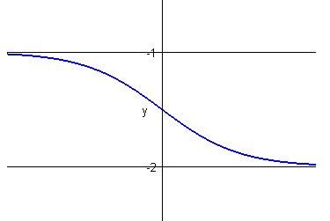

3.
- Utilizzando il criterio della radice o del rapporto, si ottiene (rispettivamente):

$\frac{\left|\text{ x }\right|}{\sqrt[n ]{\text{ n}}} → \left|\text{ x }\right|$ , $\left|\text{ x }\right| \frac{n}{\text{n }+\text{ 1}} → \left|\text{ x }\right|$

(il valore assoluto è necessario perché la serie non ha segno costante).
Dunque la serie converge per x $∈$ ( -1 , 1 ).
Per x = -1 , la serie diventa $\sum_{\text{n }=\text{ 1}}^{∞}{ \frac{(\text{ -1 })^{n}}{n}}$ , che converge (teorema di Leibniz).
Per x = 1, la serie diventa $\sum_{\text{n }=\text{ 1}}^{∞}{ \frac{1}{n}}$, che diverge.
Il C.E. della funzione somma f ( x ) è dunque [ -1 , 1 ).

- f ( 0 ) = 0 (per x = 0 la serie diventa nulla )
- f ‘ ( x ) = $\sum_{\text{n }=\text{ 1}}^{∞}{{\text{ x}}^{\text{n - 1}}} = \sum_{\text{n }=\text{ 0}}^{∞}{{\text{ x}}^{n}} = \frac{1}{\text{1 - x}}$.
- Integrando: f ( x ) = - log | 1 – x | + c = - log ( 1 – x ) + c (l’ultimo passaggio tiene conto del C.E. di f ( x )).
- Per essere f ( 0 ) = 0, dobbiamo scegliere c = 0.
- In conclusione f ( x ) = - log ( 1 – x ) , per x $∈$[ -1 , 1 ).

Soluzioni [ B ]
1.
C.E. $(\text{ -}∞\text{ , 0 }]∪[\text{ 1 , }+∞)$
SGN positiva; f ( 0 ) = 0 , f ( 1 ) = 1
LIM per x →-∞ f ( x ) = $\frac{\text{-x}}{\sqrt{{\text{ x}}^{2}−\text{ x}} −\text{ x}} ≈ \frac{\text{-x}}{\text{-2 x}} → \frac{1}{2}$ y = ½ asintoto orizzontale
f ( x ) – ½ = $\frac{\text{- 1/4}}{\sqrt{{\text{ x}}^{2}−\text{ x}} −\text{ x }+\text{ 1/2}} ≈ \frac{\text{-1/4}}{\text{- 2 x}} = \frac{1}{\text{8 x}}$
la regione compresa nel secondo quadrante tra il grafico e l’asintoto non ha area finita
per x →+∞ f ( x ) $≈\text{ 2 x }→ +∞$
f ( x ) - 2 x = $\sqrt{{\text{ x}}^{2}−\text{ x}}−\text{ x }=\frac{\text{- x}}{\sqrt{{\text{ x}}^{2}−\text{ x}} +\text{ x}} ≈ \frac{\text{- x}}{\text{ 2 x}} =\text{ - }\frac{1}{2}$
y = 2 x – ½ asintoto obliquo
DRV $f'(\text{ x }) = \frac{\text{2 x }−\text{ 1}}{2\sqrt{{\text{ x}}^{2}−\text{ x}}} +\text{ 1}$ , x ≠ 0 , x ≠ 1 ( punti a tg verticale )
f ‘ ( x ) < 0 in $(\text{ -}∞\text{ , 0 })$ , f ‘ ( x ) > 0 in ( 1 , +∞ )
DRV² f “ ( x ) = $\text{- }\frac{1}{4({\text{ x}}^{2}−\text{ x })^{\text{3/2}}}$, sempre negativa

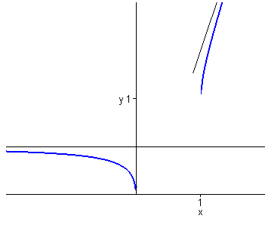
2.
A ( x ) = 1 con x $∈$ R , B ( y ) = 2 ( y - 1 ) ( y - 2 ) con y $∈$ R
L’equazione ammette le soluzioni costanti y = 1 , y = 2
Data la C.I. , possiamo limitarci a studiare l’equazione nella striscia 1< y < 2.
Poiché B’ ( y ) esiste ed è continua in R, il problema con C.I. ammette un’unica soluzione.
Procedendo nel modo consueto:
$\int{\frac{\text{dy}}{\text{2 }(\text{ y - 1 })(\text{ y - 2 })} = \int{\text{ dx}}}$
$\frac{1}{2} \int{\left(\frac{1}{y−\text{ 2}} − \frac{1}{\text{y - 1}}\right) = \int{\text{ dx}}}$
$\frac{1}{2}\text{ log }\left|\frac{y−2}{\text{y - 1}}\right| =\text{ x }+\text{ c}$
$\frac{1}{2}\text{ log }\left(\frac{\text{2 }−\text{ y}}{\text{y - 1}}\right) =\text{ x }+\text{ c}$ (tenendo conto che siamo nella striscia 1 < y < 2).
Imponendo la C.I., si ottiene che deve essere c = 0.
Svolgendo i calcoli , si ottiene la soluzione y ( x ) = $\frac{\text{2 }+{\text{ e}}^{\text{2x}}}{\text{1 }+{\text{ e}}^{\text{2x}}}$, definita in R.

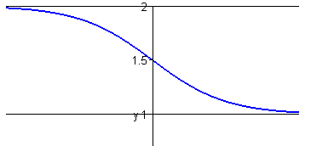

3.
- Utilizzando il criterio della radice o del rapporto, si ottiene (rispettivamente):

$\frac{\left|\text{ x }\right|}{\sqrt[n ]{\text{ n}}} → \left|\text{ x }\right|$ , $\left|\text{ x }\right| \frac{n}{\text{n }+\text{ 1}} → \left|\text{ x }\right|$

(il valore assoluto è necessario perché la serie non ha segno costante).
Dunque la serie converge per x $∈$ ( -1 , 1 ).
Per x = 1 , la serie diventa $\sum_{\text{n }=\text{ 1}}^{∞}{ \frac{(\text{ -1 })^{n}}{n}}$ , che converge (teorema di Leibniz).
Per x = -1, la serie diventa $\sum_{\text{n }=\text{ 1}}^{∞}{ \frac{1}{n}}$, che diverge.
Il C.E. della funzione somma f ( x ) è dunque ( -1 , 1].

- f ( 0 ) = 0 (per x = 0 la serie diventa nulla )
- f ‘ ( x ) = $\sum_{\text{n }=\text{ 1}}^{∞}{(\text{ - 1 })^{n}{\text{ x}}^{\text{n - 1}}}=\text{- }\sum_{\text{n }=\text{ 1}}^{∞}{(\text{ - 1 })^{\text{n - 1}}{\text{ x}}^{\text{n - 1}}}=\text{ - }\sum_{\text{n }=\text{ 0}}^{∞}{ (\text{ - x })^{n}} =\text{ - }\frac{1}{\text{1 }+\text{ x}}$.
- Integrando: f ( x ) = - log | 1 + x | + c = - log ( 1 + x ) + c (l’ultimo passaggio tiene conto del C.E. di f ( x )).
- Per essere f ( 0 ) = 0, dobbiamo scegliere c = 0.
- In conclusione f ( x ) = - log ( 1 + x ) , per x $∈$( -1 , 1 ].

